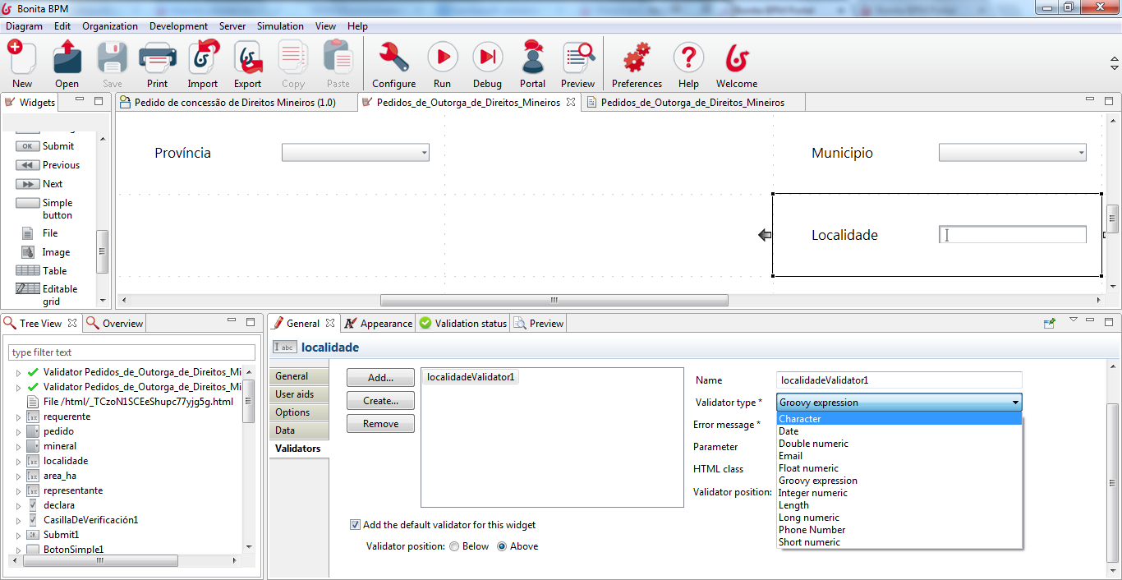

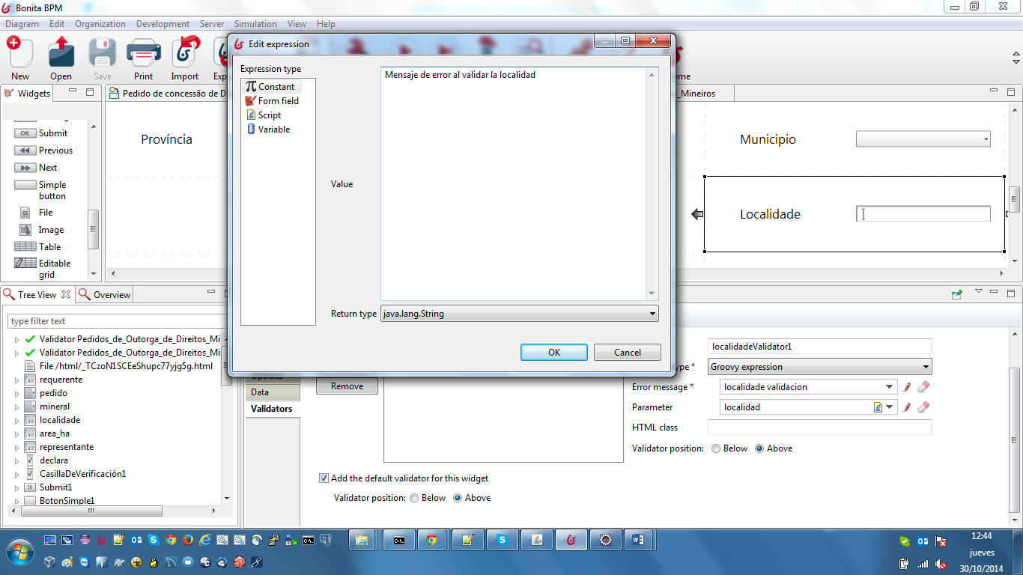

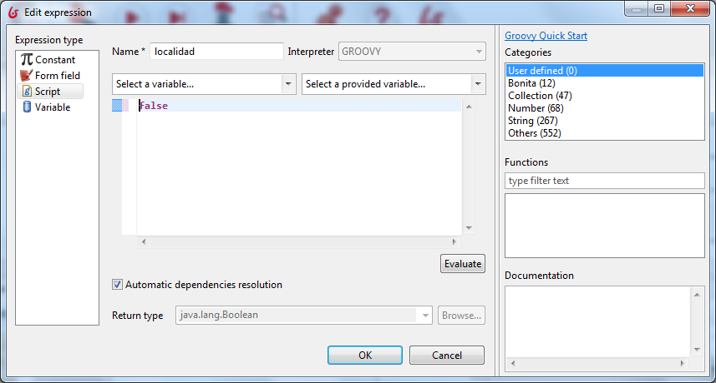

a nivel de formulario (se pincha fuera del formulario y vamos a validators)

create an empty form  
  
drag the widgets to your form   
  
If you want to create a form validator, don't highlight any widgets  
  
browse to general->validators, click create button and follow the wizard.

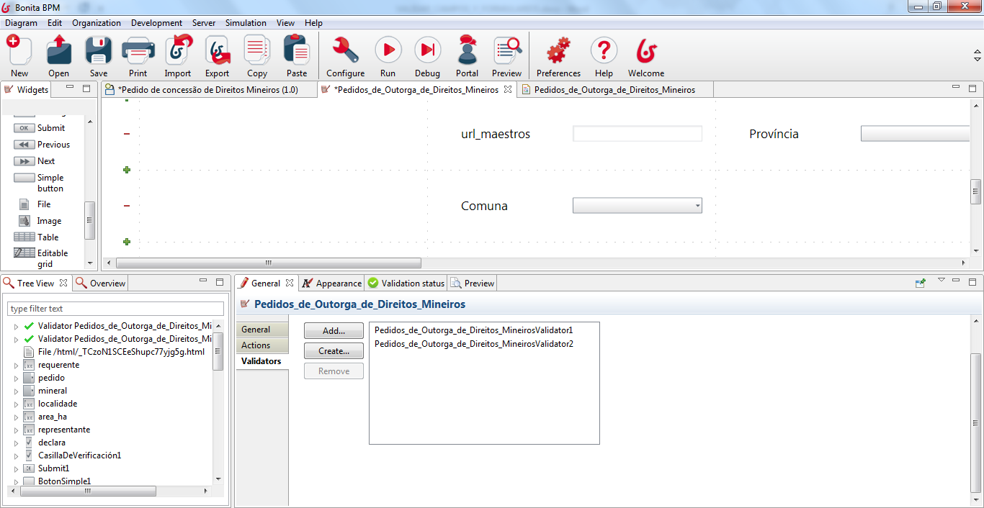

<http://community.bonitasoft.com/groups/usage-operation-5x/resolved-date-validator>

*Validación del año del proceso:*

Para la validación del año de proceso, se añaden dos validadores:

-Uno en el studio de Bonita que sirve para limitar la longitud en números(4)

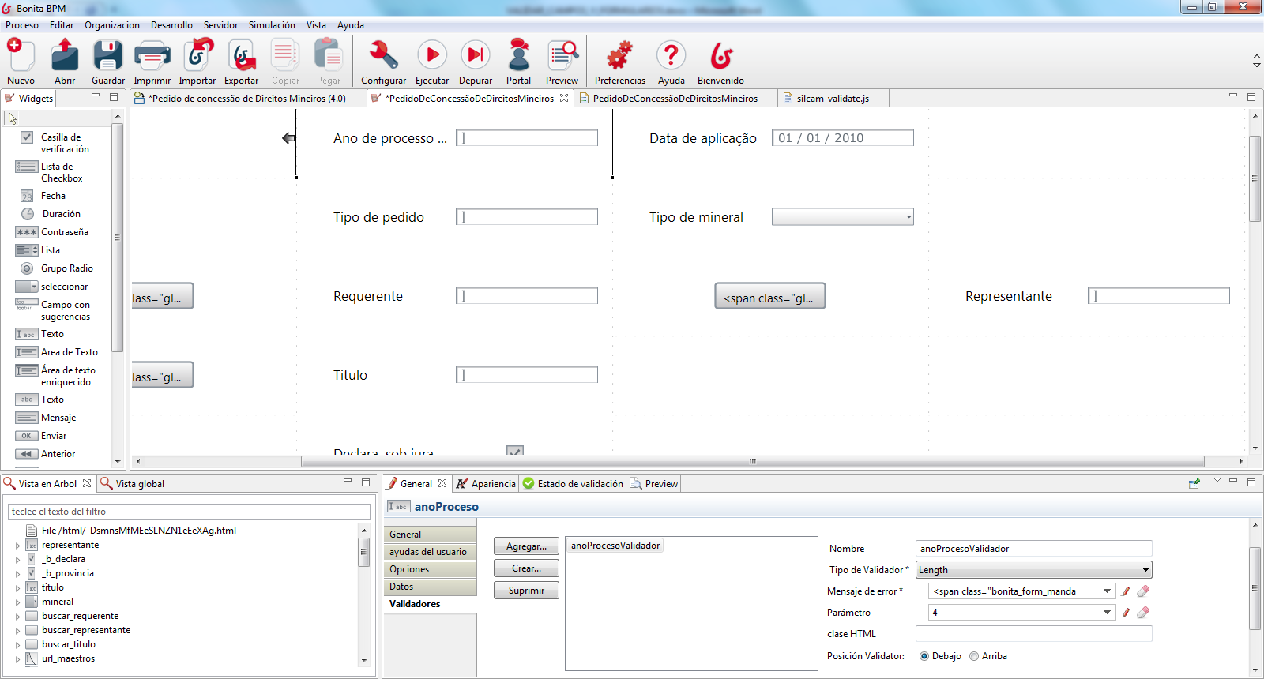

-Otro hecho con un script(en el layout) para deshabilitar la escritura de caracteres (sólo números):

En el layout de instanciación, se añade on evento onkeyup() para detectar la tecla que se pulsa: Si no es un número se omite.

jQuery('.anio_proceso').attr('onkeypress', 'return event.charCode >= 48 && event.charCode <= 57');

-Otro validador que se añade en el layout para sacar el cambio de pestaña si hay un error en el año (ya que el script global de validación no incluye el año del proceso) :

**function** validarAnioProceso(){

**var** tab_id = "#tab_pedido";

**var** cadena = "a[href='" + tab_id + "']";

$(cadena).tab('show');

**return** **false**;

}